众所周知，这款游戏共有四个方向，随着方向的不同环境不同怪物也不相同，天气当然也会不同。

左下为丛林，左下的节点天气为：晴朗，效果上：无任何效果

左上为山，左上的部分节点天气为：大雾 效果上：虚弱buff，伤害降低

右下为沙漠，右下的部分节点天气为：炎热 效果上：不体现在buff上，在卡牌中有体现

右上为大海，右上的部分节点天气为：大雨 效果上：易伤buff，受到伤害增加，在卡牌中有体现

四个方向上的背景描述：

丛林：背景中出现几棵树

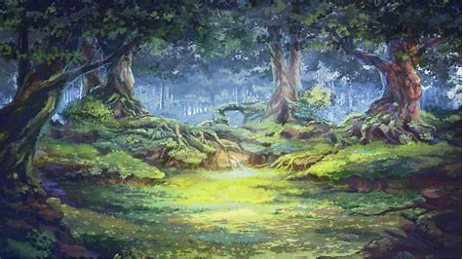

山：

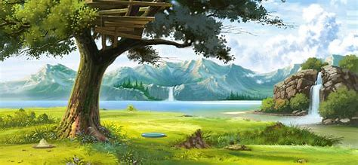

大海：



沙漠：

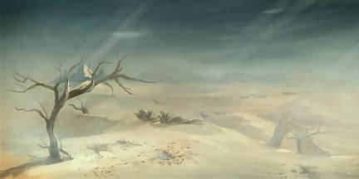

**注意背景的图层应在最下层**